UNIVERSIDAD MARIANO GÁLVEZ DE GUATEMALA
FACULTAD DE INGENIERÍA EN SISTEMAS DE INFORMACIÓN Y
CIENCIAS DE LA COMPUTACIÓN
CURSO: DESARROLLO WEB - 22026-4590-036-7
ING. ELDER AMILCAR HERRERA CIFUENTES

SIGCA – CENTRO ARMONÍA
Proyecto Final: Documentación de Entrega
Sistema Integral de Gestión de Citas y Atención Clínica
GRUPO 3
NERY GEOVANY OSORIO TECÚ | 7690-23-22940
CRUZ FRANCISCO ESTRADA | 7690-23-5339
MELVIN ESTEBAN RAMOS | 7690-23-17316
PLAN SÁBADO VIRTUAL
Fecha: 31 de octubre de 2026
Contenido
1. Introducción y alcance 4
1.1 Contenido de la entrega 4
1.2 Módulos del sistema 4
2. Origen del diseño: Google Stitch y Google AI Studio 5
2.1 Flujo de trabajo 5
2.2 Material de diseño en el repositorio 5
2.3 Del diseño al sistema 6
3. Equipo, repositorio, usuarios y proyecto de GitHub 8
3.1 Integrantes y responsabilidades (Grupo 3) 8
3.2 Cuentas de GitHub y usuarios del repositorio 8
3.3 Repositorio, ramas y Pull Requests 8
3.4 Contribución de cada integrante en el repositorio 9
3.5 Proyecto de GitHub: “SIGCA — Tablero de desarrollo” 10
4. Arquitectura del sistema 13
4.1 Tecnologías 13
4.2 Vista general 13
4.3 Estructura del proyecto 14
4.4 Modelo de datos (MongoDB) 14
4.5 Seguridad 14
4.6 API REST 15
5. Instalación y ejecución 16
5.1 Requisitos previos 16
5.2 Ejecución con Docker Compose (recomendada) 16
Paso 1. Comprobar herramientas 16
Paso 2. Clonar el repositorio y crear `.env` 16
Paso 3. Construir e iniciar MongoDB y la web 16
Paso 4. Verificar 16
Paso 5. Detener y reiniciar 17
5.3 Desarrollo local (opcional) 17
5.4 Variables de entorno 17
5.5 Datos de prueba y credenciales de demostración 18
5.6 Base de datos y API en funcionamiento 18
5.7 Colección Postman 19
5.8 Solución de problemas 20
6. Manual técnico 21
6.1 Flujo de una petición 21
6.2 Autenticación y roles 21
6.3 Reglas de negocio 21
6.4 Cálculos financieros 22
6.5 Arranque y persistencia 22
6.6 Frontend 22
6.7 Mantenimiento 22
7. Manual de usuario 23
7.1 Acceso al sistema 23
7.2 Portal público 23
7.3 Módulos administrativos 24
7.4 Procedimiento de evaluación funcional 26
7.5 Recomendaciones de uso 28
8. Validación de requisitos del proyecto 29
9. Evidencias y capturas de pantalla 31

1. Introducción y alcance
SIGCA (Sistema Integral de Gestión de Citas y Atención) es una aplicación web para Centro Armonía, un centro especializado en psicología infantil, neurodesarrollo y estimulación auditivo-verbal (EAV) en la Ciudad de Guatemala. Integra un portal público informativo y un sistema administrativo para gestionar pacientes, responsables, servicios, solicitudes y citas, calendario, materiales, pagos y caja diaria.
Es el proyecto final integrador del curso Desarrollo Web, desarrollado por el Grupo 3 con Vue.js, Node.js, Express y MongoDB, con persistencia real de datos. Se utilizan únicamente datos ficticios.

1.1 Contenido de la entrega
Entregable | Ubicación
Código fuente (frontend, API, scripts) | Repositorio: GitHub CFestradaG/sigca_gt  (src/, server/, server.ts, scripts/)
README con instalación, credenciales y reglas de negocio | README.md
Manual técnico y manual de usuario | docs/manual_tecnico.md, docs/manual_usuario.md (y este documento)
Diseños de Google Stitch y maquetado | docs/07-diseno/, docs/Maquetado.pdf
Docker y Docker Compose | Dockerfile, compose.yaml, docker-compose.yml, .env.example
Colección Postman | SIGCA-Centro-Armonia.postman_collection.json
Planificación y seguimiento | Proyecto de GitHub “SIGCA — Tablero de desarrollo”

1.2 Módulos del sistema
Ámbito | Módulos
Portal público | Inicio, servicios, misión y visión, contenido educativo, corporativo, horarios y contacto, solicitud de cita.
Administración | Dashboard, pacientes, responsables, servicios, solicitudes, citas, calendario, materiales, pagos y saldos, caja diaria, contenido institucional, usuarios y mensajes de contacto.
Transversal | Autenticación JWT, control de acceso por rol (ADMIN, RECEPCION, PROFESIONAL), reglas de negocio RN-01 a RN-30, datos de prueba y colección Postman.

2. Origen del diseño: Google Stitch y Google AI Studio
El diseño visual de SIGCA no se construyó desde cero en código. Partió de prototipos generados con Google Stitch y, después, se llevó a Google AI Studio para generar y refinar la aplicación base. El material de Stitch quedó guardado en el repositorio y sirvió como referencia del desarrollo.

2.1 Flujo de trabajo
- Google Stitch: generación de las pantallas (prototipos visuales) del portal público y del sistema administrativo, junto con el sistema de diseño Serene Harmony.
- Google AI Studio: a partir de esos diseños se generó la aplicación base (Vue + Express), que el equipo revisó, corrigió e integró con MongoDB.
- Equipo (Grupo 3): integración con la API REST, reglas de negocio, seguridad, módulo financiero, datos de prueba, Docker, pruebas y documentación.

2.2 Material de diseño en el repositorio
La carpeta docs/07-diseno/ contiene 28 pantallas de Stitch (cada una con su screen.png y su code.html) y el sistema de diseño Serene Harmony (DESIGN.md) con paleta, tipografía (Inter y Nunito Sans) y espaciados. El PDF docs/Maquetado.pdf reúne el maquetado. La tarjeta #2 del tablero (“docs(stitch): subir diseños y referencias de Google Stitch a la rama docs”) registra esta entrega.
Grupo | Pantallas de diseño (resumen)
Portal público | Inicio (escritorio y móvil), servicios y tratamientos, misión y visión, contenido educativo, corporativo, horarios y contacto, solicitar cita.
Acceso | Inicio de sesión administrativo (escritorio y móvil).
Administración | Dashboard, pacientes, ficha de paciente, bandeja de solicitudes, programación y gestión de citas, confirmación de cita, calendario (escritorio y móvil), materiales, gestión de usuarios, mensajes de contacto, contenido institucional.
Finanzas | Gestión de pagos, comprobante interno imprimible, caja diaria.

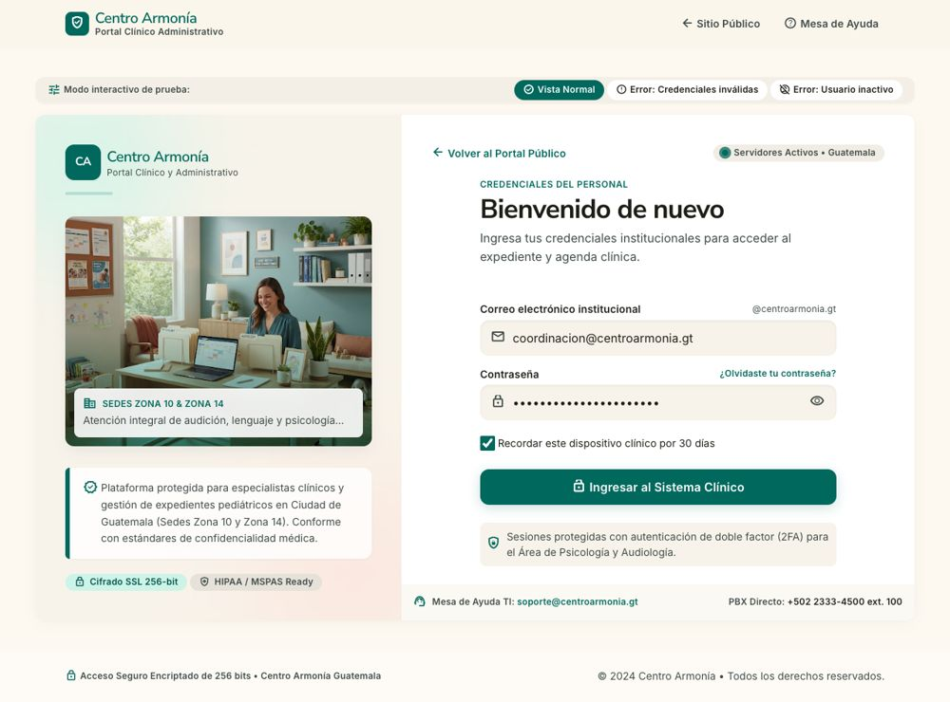
Figura: Diseño de Stitch: inicio de sesión administrativo (docs/07-diseno)
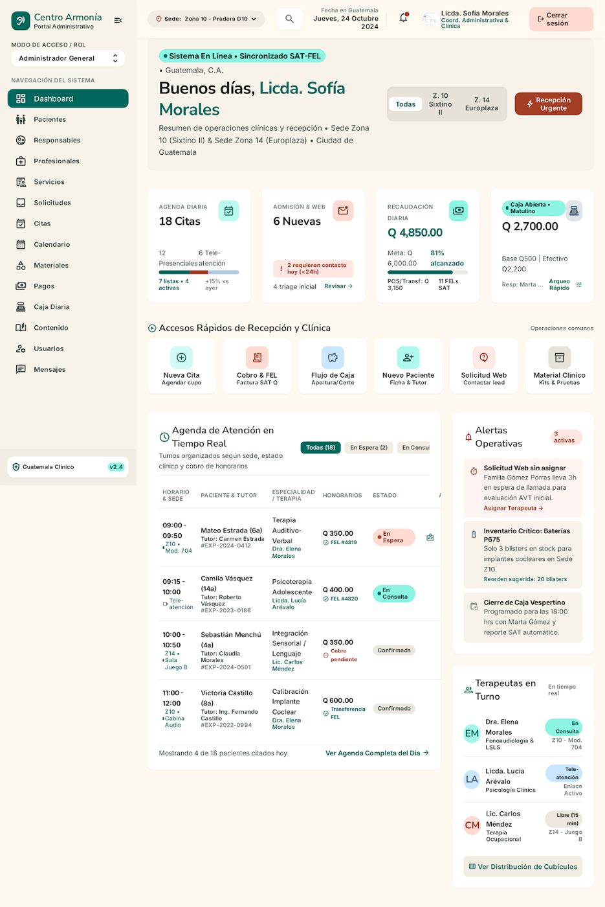 | 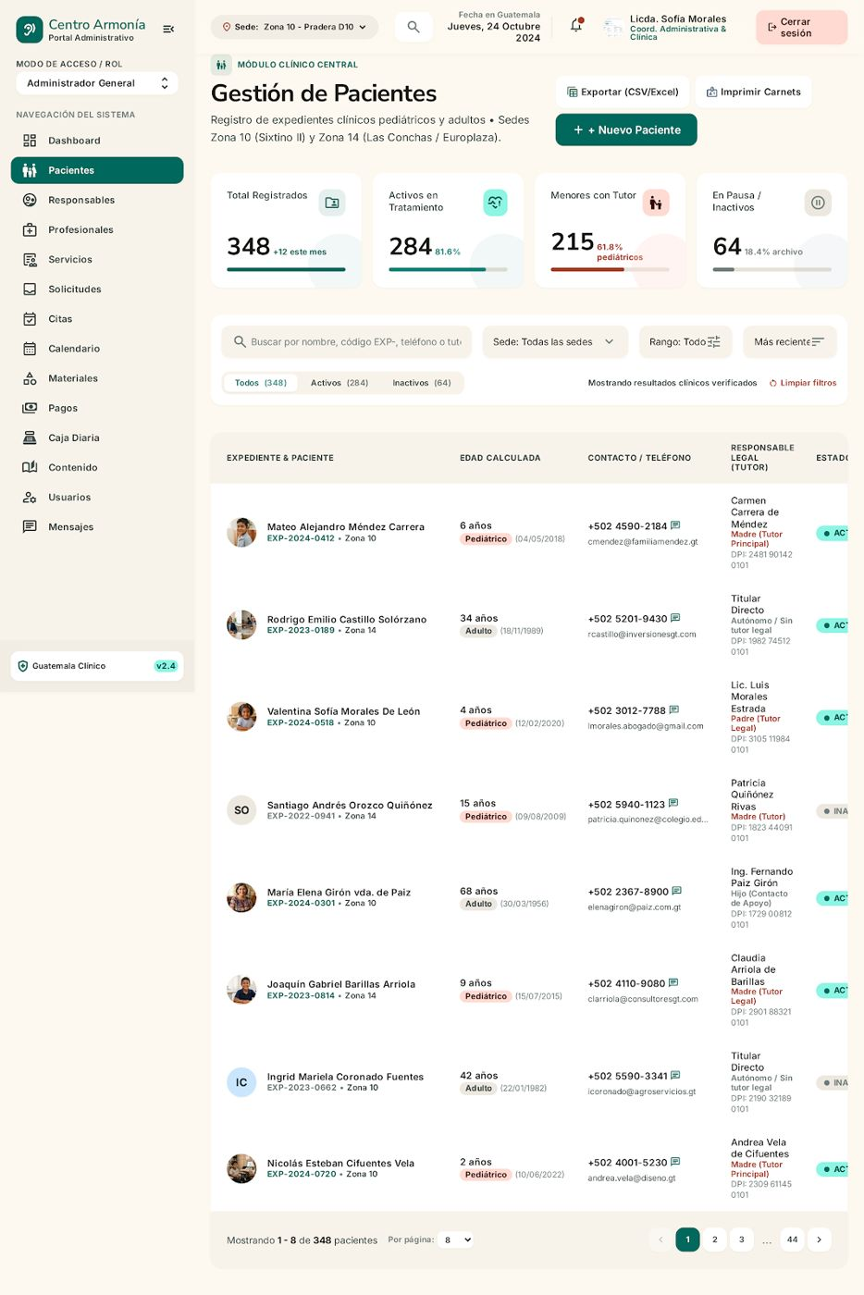
Figura: Diseños de Stitch: dashboard administrativo (izquierda) y listado de pacientes (derecha)

2.3 Del diseño al sistema
La comparación siguiente muestra el prototipo de Stitch del dashboard y el dashboard del sistema ya funcionando con datos desde MongoDB: se mantuvo la estructura (menú lateral por módulos, tarjetas de resumen, agenda del día y solicitudes por atender) y la identidad visual Serene Harmony.
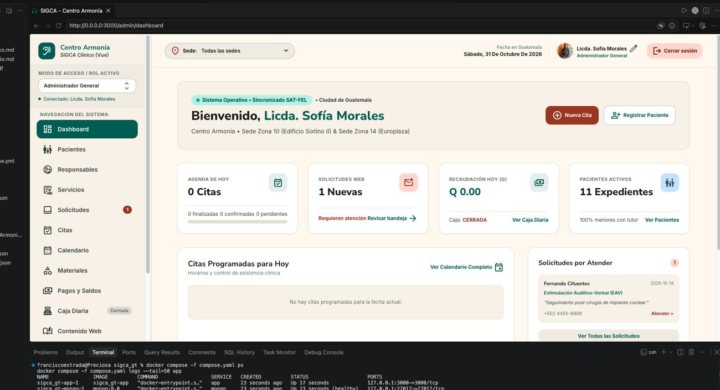
Figura: Prototipo de Stitch (izquierda) frente al dashboard implementado (derecha)
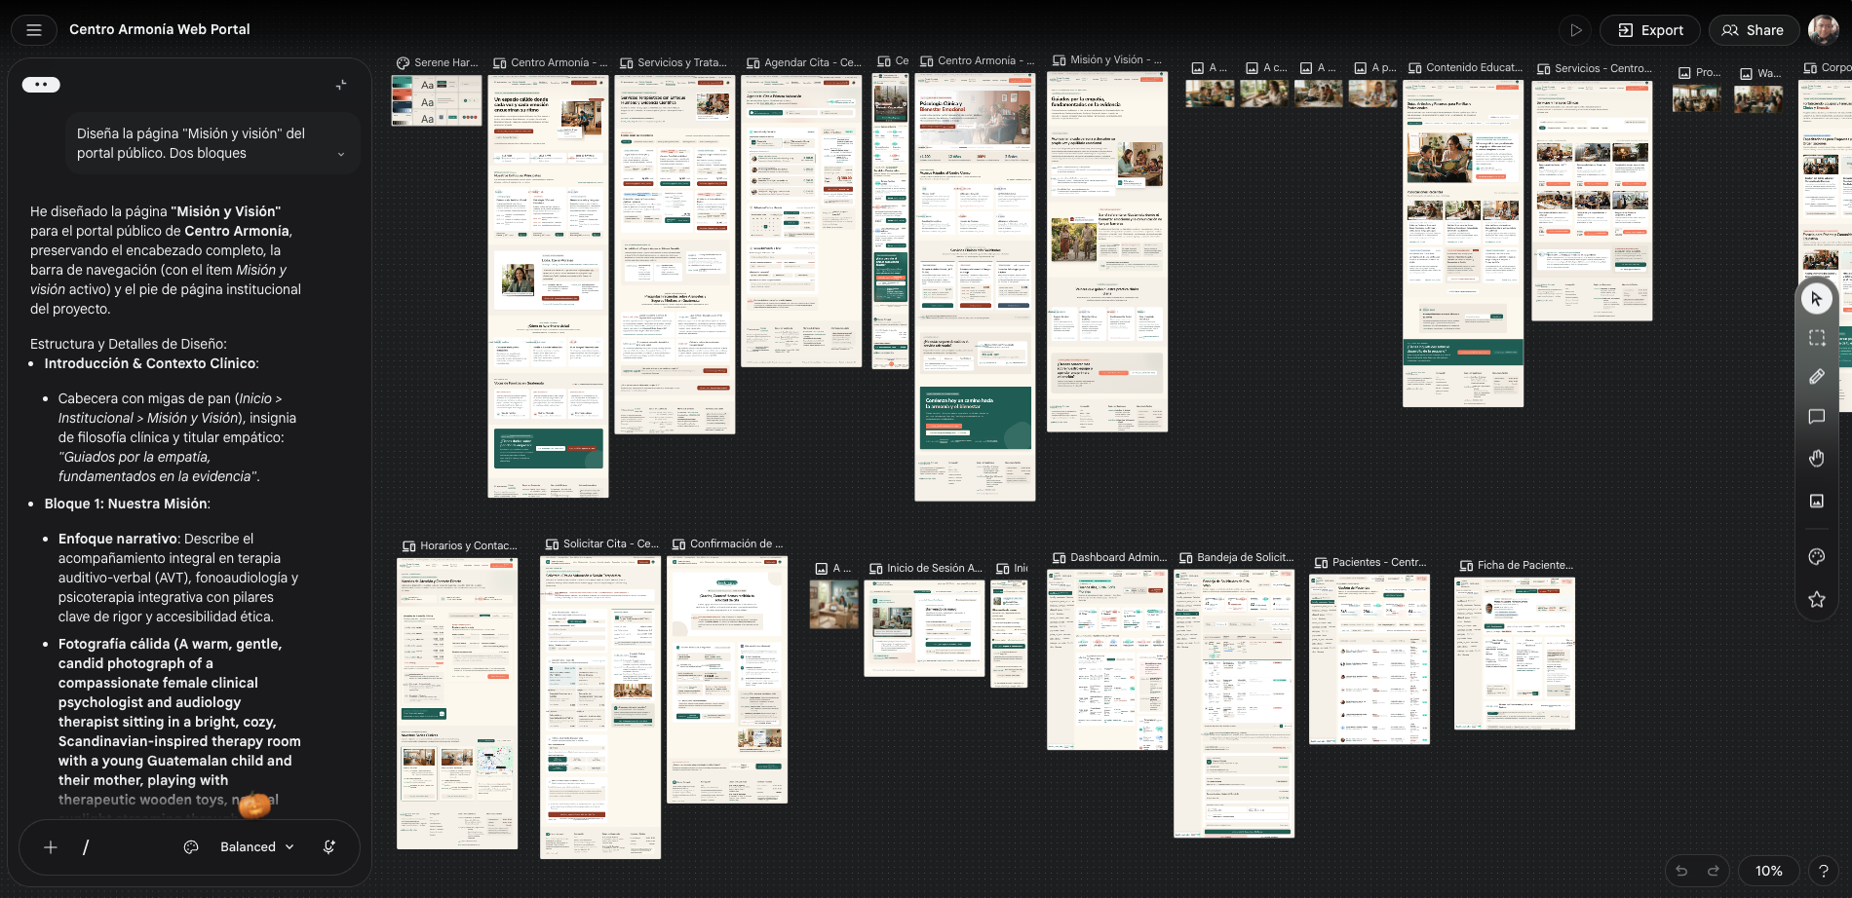
Figura: Google AI Studio: proyecto o historial donde se generó la aplicación base a partir de los diseños de Stitch

3. Equipo, repositorio, usuarios y proyecto de GitHub

3.1 Integrantes y responsabilidades (Grupo 3)
Integrante | Carné | Rol asignado (README, sección 13)
Nery Geovany Osorio Tecú Nosoriot123 | 7690-23-22940 | Backend y base de datos
Cruz Francisco Estrada Gregorio  CFestradaG | 7690-23-5339 | Seguridad y control financiero
Melvin Esteban Ramos  mramosa11 | 7690-23-17316 | Frontend e integración

Rol | Responsabilidades principales
Backend y base de datos | Modelos Mongoose, API REST, persistencia en MongoDB, endpoints de pacientes, responsables, servicios y contenido, citas y su validación, materiales, solicitudes y script de datos de prueba.
Seguridad y control financiero | Autenticación JWT y RBAC, estructura y entrega del repositorio, Docker, README y manuales, pruebas y colección Postman, integración de ramas (Pull Requests) y versión final.
Frontend e integración | Interfaces Vue 3, Vue Router, Pinia, integración con la API REST, portal público, calendario, vistas administrativas y de pagos, manejo de errores y estados de carga.

3.3 Repositorio, ramas y Pull Requests
Dato | Detalle
Repositorio | https://github.com/CFestradaG/sigca_gt.git (público)
Ramas | main (rama estable), feature (desarrollo de código) y docs (documentación y diseños)
Integración | Pull Requests #23 (docs), #24, #25, #26 y #29 (feature) hacia main
Periodo de commits | 17 al 31 de octubre de 2026
Total de commits | 39 (todas las ramas)
Convención de mensajes | tipo(ámbito): descripción (refs #N), por ejemplo feat(pagos): API de abonos y saldos (refs #17); los commits referencian la tarjeta del tablero

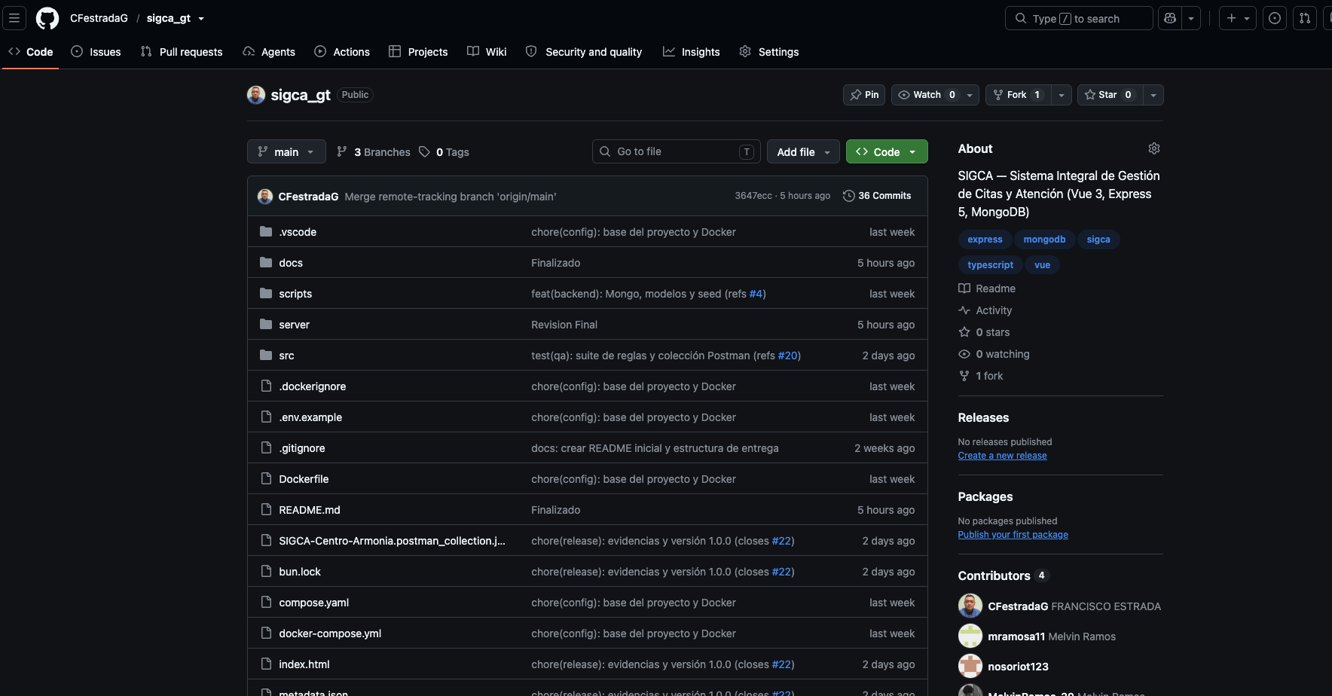
Figura: GitHub: página principal del repositorio sigca_gt (Code) con README y estructura de carpetas
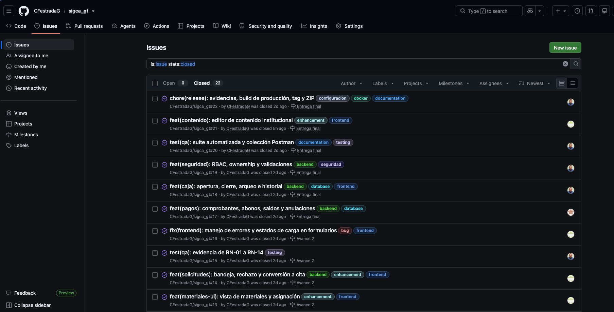
Figura: GitHub: Insights → Contributors (commits por integrante)

3.4 Contribución de cada integrante en el repositorio
La relación entre cada integrante, sus commits y las tarjetas del tablero se obtuvo del historial de Git (mensajes con refs #N). Las tarjetas se identifican con el número del proyecto.
Integrante | Commits | Áreas del código | Tarjetas del tablero con commits
Nery Geovany Osorio Tecú | 9 | server/models, server/routes, server/data, server/middleware, server/config, scripts/seed.ts | #4 Mongo, modelos y seed · #5 JWT, usuarios y roles · #9 API de pacientes y responsables · #10 API de citas y reglas · #12 API de materiales · #14 API de solicitudes · #17 API de pagos · #18 API de caja · #21 API de contenido
Cruz Francisco Estrada | 18 (incluye los merges de PR) | docs/ (diseños Stitch, manuales), README.md, Docker y configuración, vite.config.ts, pruebas y Postman, ajustes de vistas y rutas | #1 README y estructura de entrega · #2 diseños de Stitch · #3 base del proyecto y Docker · #8 instalación y credenciales demo · #20 suite de reglas y colección Postman · #22 evidencias y versión 1.0.0
Melvin Esteban Ramos | 12 | src/views/public, src/views/admin, src/components, src/stores, src/router, src/types | #6 shell Vue, router y Pinia · #7 portal público · #9 vistas de pacientes · #10 agenda de citas · #11 calendario · #13 vista de materiales · #14 bandeja de solicitudes · #16 errores y estados de carga · #17 pagos y comprobante · #21 editor de contenido institucional

3.5 Proyecto de GitHub: “SIGCA — Tablero de desarrollo”
La planificación se lleva en un GitHub Project (nivel de usuario de CFestradaG) con 22 tarjetas (#1 a #22), una por funcionalidad o entregable, todas ligadas a issues del repositorio y asignadas a un integrante. El tablero sirve para ver qué se hace, quién lo hace y en qué estado está.
Elemento | Configuración
Vistas | Backlog, Priority board, Team items, Roadmap, My items y vistas adicionales (tabla, tablero y cronograma)
Campo Status | Backlog → Ready → In progress → In review → Done
Campos de planificación | Priority, Size, Estimate, Start date, Target date y Sub-issues progress
Convención de tarjetas | Título con el mismo formato que los commits (feat(pagos): ...) y número de tarjeta citado en cada commit (refs #N, closes #N)
Etiquetas del repositorio | bug, documentation, enhancement, help wanted, question y demás etiquetas estándar de GitHub

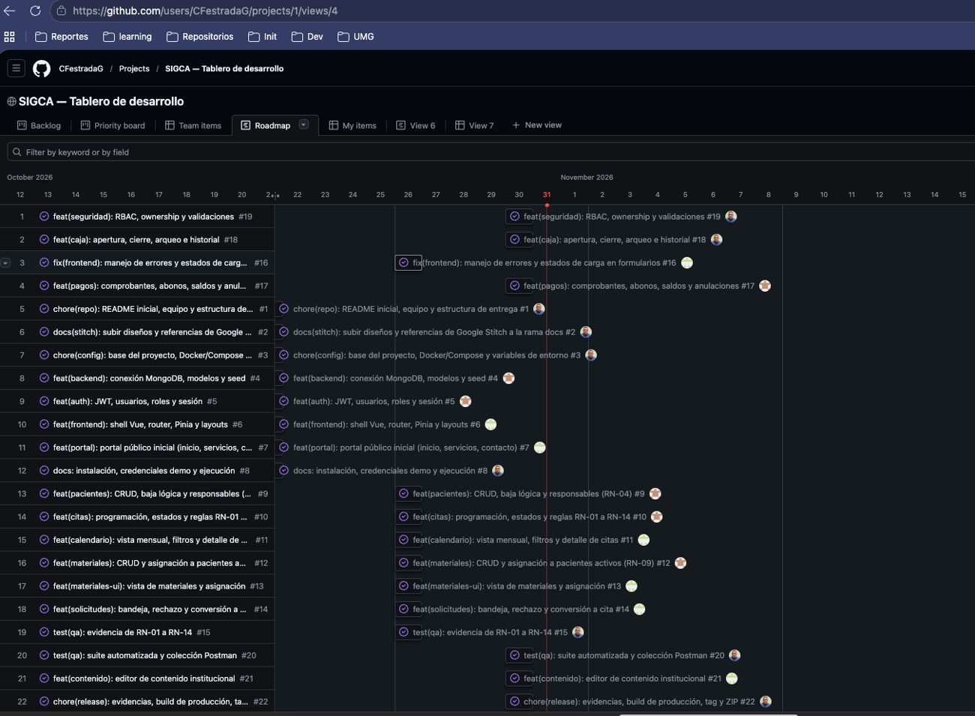
Figura: Proyecto de GitHub “SIGCA — Tablero de desarrollo”: vista Roadmap con las 22 tarjetas y sus responsables

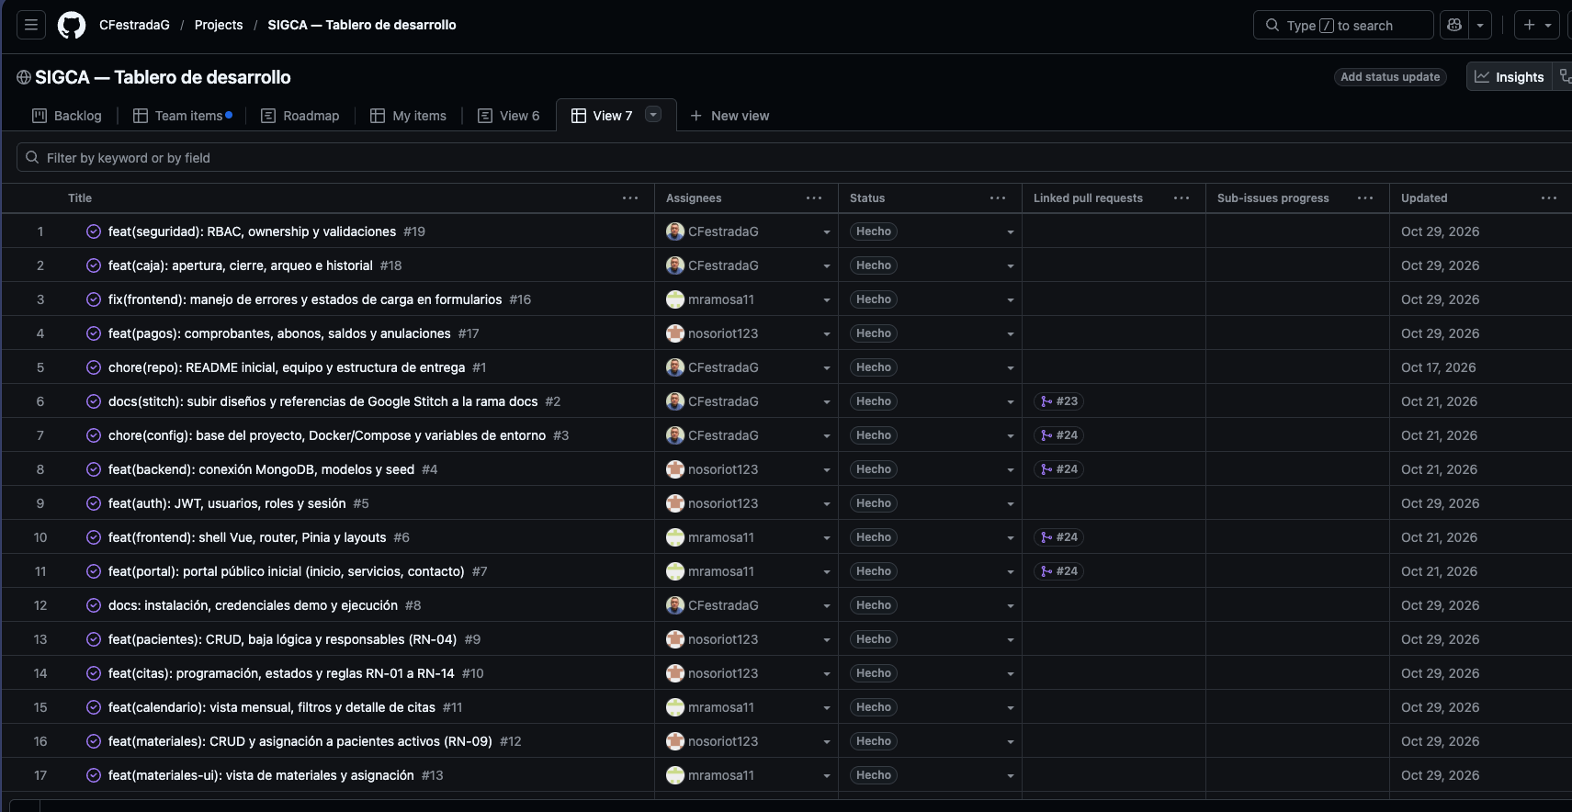
Figura: Proyecto de GitHub: vista Board (tablero por Status) con las tarjetas en Done

4. Arquitectura del sistema

4.1 Tecnologías
Capa | Tecnología | Uso en el proyecto
Frontend | Vue 3 (Composition API, <script setup lang="ts">) | Interfaz del portal público y del sistema administrativo.
 | Vue Router 4 | Rutas públicas y privadas con guards por rol.
 | Pinia | Estado global (appStore): sesión, token JWT y consumo de la API.
 | Tailwind CSS v4, Vite | Estilos y empaquetado.
Backend | Node.js 20, Express 5, TypeScript (tsx) | API REST integrada (server.ts) que también sirve el frontend.
Seguridad | jsonwebtoken, bcryptjs | Autenticación JWT y hash de contraseñas.
Datos | MongoDB 8, Mongoose | Persistencia y modelos.
Contenedores | Docker, Docker Compose | Servicios app y mongo, volumen mongo_data, healthcheck.
API / pruebas | Postman | Colección con variables y scripts de prueba.

4.2 Vista general
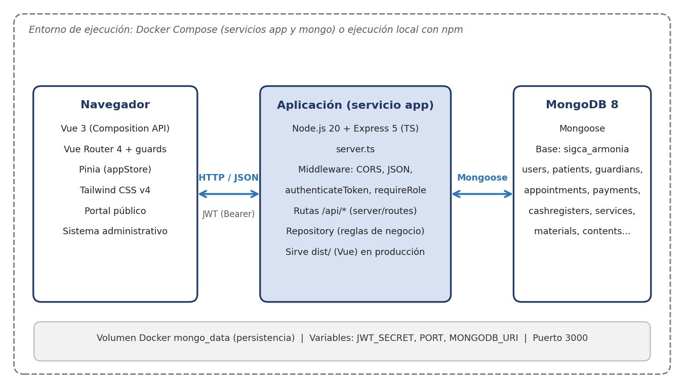
Figura: Arquitectura general de SIGCA
SIGCA usa una aplicación integrada: Vue se entrega desde Express y el mismo proceso ofrece la API REST. El navegador consume la API con rutas relativas /api enviando el JWT en Authorization: Bearer. El servidor aplica autenticación, autorización por rol y reglas de negocio, y persiste en MongoDB con Mongoose. En desarrollo Express monta Vite como middleware; en producción sirve los archivos compilados de dist/. No hay un servidor de frontend independiente.

4.3 Estructura del proyecto
Ruta | Contenido
server.ts | Arranque de Express: valida JWT_SECRET, conecta MongoDB, registra rutas, sirve Vite o dist/ y expone /api/health.
server/routes/ | Rutas por módulo: auth, usuarios, pacientes, responsables, servicios, citas, solicitudes, materiales, pagos, cajas, contenido/horarios, contacto y reportes.
server/middleware/ | authenticateToken (verifica JWT y que el usuario siga activo) y requireRole.
server/models/ | Esquemas Mongoose.
server/data/ | repository.ts (reglas de negocio, saldos, pagos, caja, sincronización con MongoDB) e initialData.ts (datos ficticios).
server/config/db.ts | Conexión Mongoose.
src/ | Aplicación Vue: views/admin, views/public, components, stores, router.
scripts/seed.ts | Carga manual de datos de prueba.
docs/ | Manuales, diseños de Stitch y maquetado.
Dockerfile, compose.yaml | Imagen multi-stage Node 20 y orquestación con MongoDB.

4.4 Modelo de datos (MongoDB)
Modelo | Propósito
User | Cuentas, roles, estado y credenciales hasheadas.
Patient, Guardian | Expedientes de pacientes y responsables asociados.
Service, Schedule | Catálogo clínico y horarios de atención.
Appointment, Request | Agenda y solicitudes públicas de cita.
Payment, CashRegister, Counter | Cobros, arqueo y movimientos de caja, y correlativos de comprobantes.
Material, MaterialAssignment | Recursos educativos y asignaciones.
Content, InstitutionalContent, ContactMessage | Contenido del portal y mensajes de contacto.

4.5 Seguridad
- Contraseñas: hash bcrypt; nunca se devuelven hashes en el login.
- JWT: el login emite un token con vigencia de 24 horas; cada solicitud privada vuelve a validar que el usuario exista y siga activo.
- Roles: requireRole restringe en el backend las operaciones por rol; el frontend refuerza con guards de Vue Router.
- Usuarios inactivos: el login se rechaza con HTTP 403 (RN-08).
- Variables de entorno: JWT_SECRET (mínimo 32 caracteres) es obligatoria; el servidor no inicia sin ella ni sin MongoDB.
- Finanzas: validación de monto, saldo y caja abierta; los pagos no se eliminan (DELETE responde 405) y se anulan con motivo y auditoría.
- Docker: los puertos de Compose se publican solo en 127.0.0.1.

4.6 API REST
Base /api. La mayoría de respuestas usa la forma { success, data, message } (las listas incluyen count). Las rutas desconocidas bajo /api devuelven un 404 JSON.
Base | Funciones | Acceso principal
/api/health | Estado del proceso | Público
/api/auth | POST /login, GET /me, PATCH /me/avatar | Login público; resto autenticado
/api/servicios | Consulta; alta, edición y estado | Consulta pública; cambios ADMIN
/api/contenido, /api/horarios | Consulta y edición institucional | Lectura pública; cambios ADMIN
/api/solicitudes-cita | Crear, listar, cambiar estado y convertir en cita | Crear público; gestión ADMIN y RECEPCION
/api/contacto | Enviar mensaje, listar y marcar leído | Crear público; gestión ADMIN y RECEPCION
/api/usuarios | Directorio y gestión de cuentas | Directorio autenticado; administración ADMIN
/api/pacientes | Listar, consultar, registrar, editar y cambiar estado | Lectura autenticada; escritura ADMIN y RECEPCION; PROFESIONAL limitado a sus pacientes
/api/responsables | Consultar, registrar y editar | Lectura autenticada limitada por agenda; escritura ADMIN y RECEPCION
/api/citas | Disponibilidad, consulta, alta, reprogramación, estado, saldo y pagos | Alta y reprogramación ADMIN y RECEPCION; PROFESIONAL consulta y completa las propias
/api/materiales | Consultar, crear, editar y asignar | Crear y editar ADMIN; asignar ADMIN y PROFESIONAL
/api/pagos | Consultar, registrar y anular | ADMIN y RECEPCION; eliminación bloqueada
/api/cajas | Abrir, consultar, movimientos y cerrar | ADMIN y RECEPCION; RECEPCION limitada a su propia caja
/api/reportes/dashboard | Métricas administrativas y financieras | ADMIN y RECEPCION

5. Instalación y ejecución
Forma de ejecución del proyecto. La aplicación se construye y se ejecuta con los archivos del repositorio (Dockerfile y compose.yaml). No se publica una imagen en Docker Hub: cualquier computadora con Git y Docker puede levantar el sistema completo con un solo comando.

5.1 Requisitos previos
- Git para clonar el repositorio.
- Docker Desktop (macOS o Windows, modo de contenedores Linux) o Docker Engine con el complemento Compose en Linux.
- Puertos libres: 3000 (web) y 27017 (MongoDB), configurables en .env.
Con Docker no es necesario instalar Node.js ni MongoDB.

5.2 Ejecución con Docker Compose (recomendada)

Paso 1. Comprobar herramientas
git --version
docker compose version

Paso 2. Clonar el repositorio y crear `.env`
git clone https://github.com/CFestradaG/sigca_gt.git
cd sigca_gt

# macOS / Linux
cp .env.example .env
# Windows PowerShell
Copy-Item .env.example .env

Abra .env, busque JWT_SECRET= y pegue una clave aleatoria de al menos 32 caracteres (en macOS o Linux: openssl rand -hex 32). No comparta ni publique ese archivo. Si el puerto 27017 está ocupado, cambie MONGO_PORT=27017 por 27018.

Paso 3. Construir e iniciar MongoDB y la web
docker compose -f compose.yaml up --build -d
docker compose -f compose.yaml ps

La primera vez Docker construye la aplicación (puede tardar unos minutos). MongoDB debe aparecer healthy y la app Up. La app espera a que MongoDB esté saludable antes de iniciar.

Paso 4. Verificar
docker compose -f compose.yaml logs --tail=50 app
curl http://localhost:3000/api/health # debe responder {"status":"ok"...}

Los logs deben mostrar “MongoDB connected successfully” y “Servidor iniciado en http://0.0.0.0:3000”. Abra http://localhost:3000.
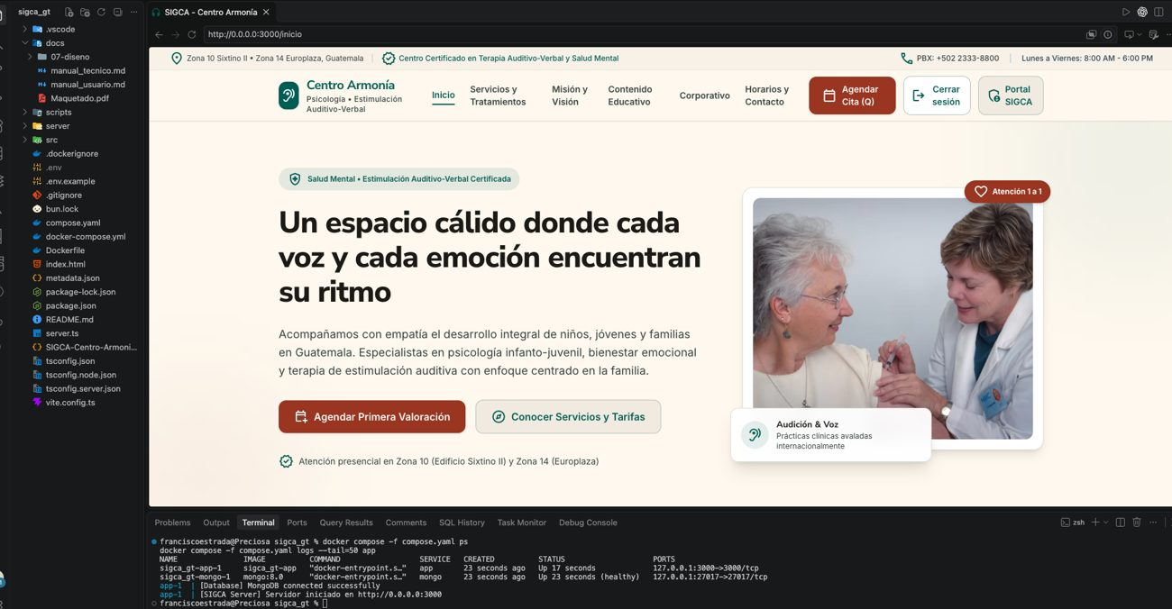
Figura: Sistema en ejecución con Docker Compose: portal público y terminal con `docker compose ps` (mongo healthy, app Up) y logs de conexión a MongoDB

Paso 5. Detener y reiniciar
docker compose -f compose.yaml down # conserva los datos (volumen mongo_data)
docker compose -f compose.yaml up -d

No use `-v` en `down` salvo que quiera borrar el volumen mongo_data y todos los datos.

5.3 Desarrollo local (opcional)
Para modificar el código se puede ejecutar la aplicación con Node.js 20 o superior y mantener MongoDB en Docker:
docker compose -f compose.yaml up -d mongo # solo la base de datos
# configurar JWT_SECRET y MONGODB_URI en .env
npm ci
npm run dev # http://localhost:3000

No ejecute este modo a la vez que el servicio app de Compose: ambos usan el puerto 3000.
Comando | Función
npm run dev | Inicia API y frontend (Vite como middleware) en el puerto 3000.
npm run build | Verifica tipos (vue-tsc, tsc) y compila el frontend a dist/.
npm run lint | Verificación de tipos del frontend.
npm run seed | Carga datos ficticios en colecciones vacías; con SEED_RESET=true elimina y recarga.

5.4 Variables de entorno
Variable | Uso
JWT_SECRET | Clave para firmar tokens. Obligatoria, mínimo 32 caracteres.
PORT | Puerto publicado en el host por Compose (por defecto 3000).
MONGO_PORT | Puerto del host para MongoDB (por defecto 27017).
MONGODB_URI | URI para ejecución local; en Compose la app usa mongodb://mongo:27017/sigca_armonia (no cambiar a localhost dentro del contenedor).

5.5 Datos de prueba y credenciales de demostración
Cuando las colecciones están vacías, el sistema carga automáticamente datos ficticios: 1 administrador, 2 recepcionistas, 3 profesionales, 10 pacientes, 5 responsables, 5 servicios, 15 citas, 5 materiales, 5 solicitudes, 10 pagos, 3 cajas (1 abierta y 2 cerradas), 2 mensajes de contacto, contenido institucional y horarios semanales.
Rol | Correo | Contraseña
Administrador | smorales@centroarmonia.com.gt | Admin123!
Recepcionista 1 | recepcion@centroarmonia.com.gt | Recep123!
Recepcionista 2 | recepcion2@centroarmonia.com.gt | Recep123!
Profesional EAV | acastillo@centroarmonia.com.gt | Profe123!
Profesional Psicología | evalencia@centroarmonia.com.gt | Profe123!
Profesional Lenguaje | mramirez@centroarmonia.com.gt | Profe123!
Credenciales solo para demostración local; deben cambiarse antes de cualquier despliegue real.

5.6 Base de datos y API en funcionamiento
Tras iniciar el sistema, MongoDB contiene la base sigca_armonia con sus colecciones (por ejemplo appointments, con 16 documentos en la captura). La API responde a Postman: el inicio de sesión del administrador devuelve 200 OK y el token JWT.
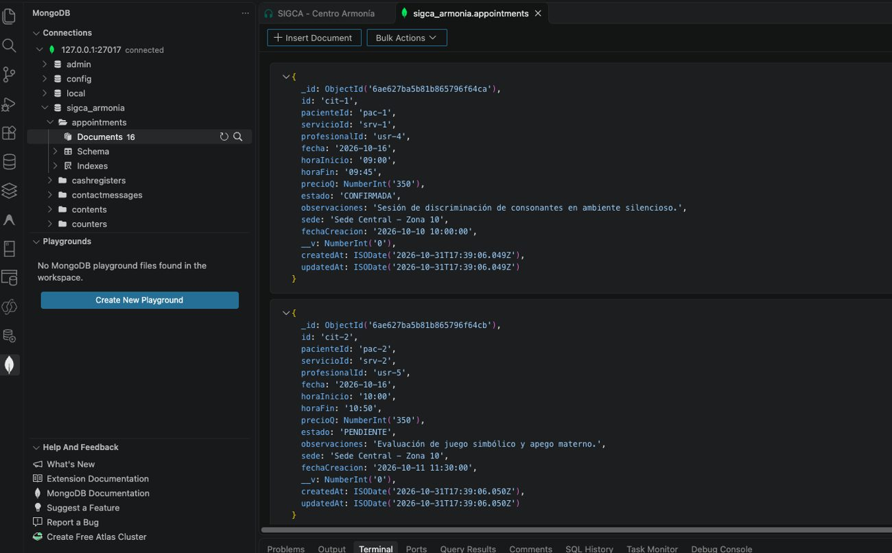
Figura: MongoDB (extensión de VS Code): base sigca_armonia, colección appointments con documentos de citas
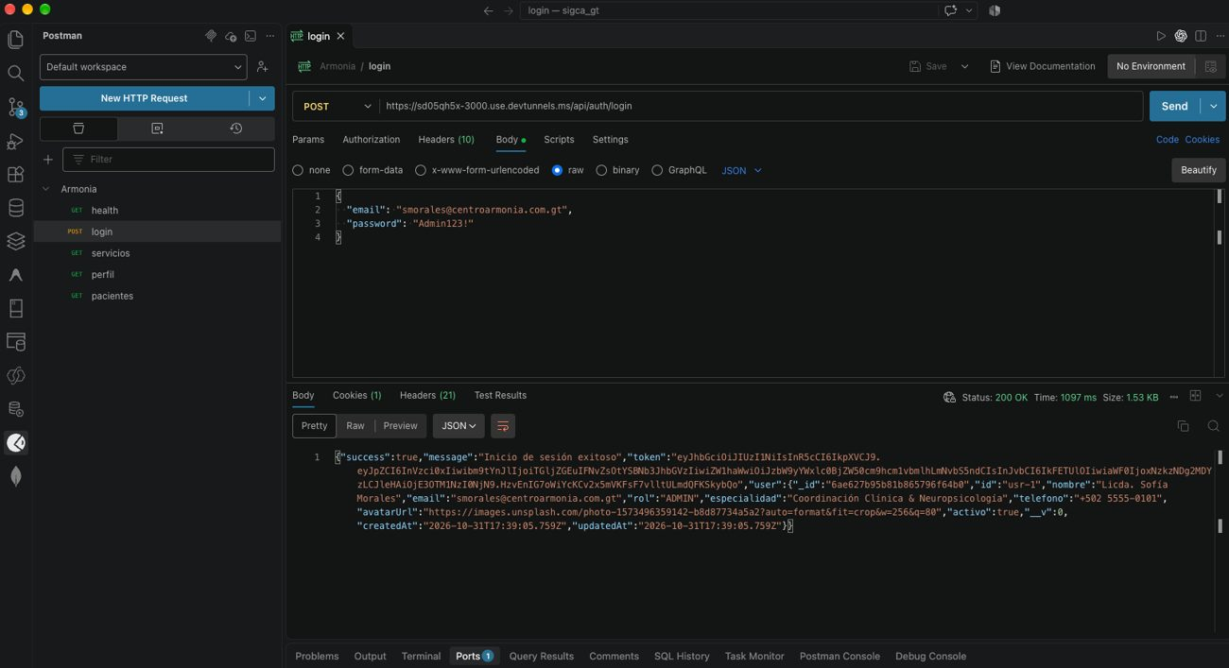
Figura: Postman: POST /api/auth/login con el administrador demo, respuesta 200 OK con token JWT

5.7 Colección Postman
SIGCA-Centro-Armonia.postman_collection.json (raíz del repositorio) incluye variables (baseUrl, adminToken, recepToken, profToken), solicitudes organizadas por carpetas para los endpoints y scripts de prueba que guardan los tokens al iniciar sesión y validan los códigos HTTP.

5.8 Solución de problemas
Síntoma | Acción
Docker no conecta con el daemon / docker.sock | Abrir Docker Desktop, esperar a que inicie y repetir up.
Puerto 27017 ocupado | Cambiar MONGO_PORT en .env (por ejemplo 27018) y ejecutar up -d de nuevo.
Puerto 3000 ocupado | Cambiar PORT (por ejemplo 3001) y abrir http://localhost:3001.
ENOTFOUND mongo en logs de la app | docker compose -f compose.yaml down y luego up --build -d, sin -v.
La app aparece Up pero la web no responde | Revisar logs --tail=100 app y consultar /api/health.
Sesión perdida / 401 | El token dura 24 horas; iniciar sesión de nuevo.
Un profesional no ve a un paciente | Solo ve pacientes con cita asignada a su usuario.

6. Manual técnico

6.1 Flujo de una petición
- La vista Vue invoca una acción de appStore (Pinia).
- El store llama a fetch hacia /api/... con Authorization: Bearer <token>.
- Express recibe la petición; authenticateToken valida el JWT y requireRole comprueba el rol.
- La ruta valida los datos y delega en el Repository, que aplica las reglas de negocio (RN) y persiste con Mongoose.
- La API responde JSON con el código HTTP correspondiente (200, 201, 400, 401, 403, 404, 405, 409) y la vista muestra el resultado o el mensaje de error.

6.2 Autenticación y roles
POST /api/auth/login valida correo y contraseña, verifica que el usuario esté activo, compara con el hash bcrypt y devuelve un JWT de 24 horas. El frontend restaura la sesión con GET /api/auth/me, no asigna roles ficticios y los guards de Vue Router bloquean las rutas administrativas según el rol.
Rol | Alcance
ADMIN | Panel, pacientes, responsables, servicios, solicitudes, citas, calendario, materiales, pagos, caja, contenido institucional, usuarios y mensajes.
RECEPCION | Pacientes, responsables, consulta de servicios, solicitudes, citas, calendario, materiales, pagos y su propia caja. No administra usuarios ni contenido.
PROFESIONAL | Panel, pacientes asignados, citas propias, calendario y materiales. Puede completar sus citas; no consulta pagos ni opera caja.

6.3 Reglas de negocio
Se aplican en el backend (server/data/repository.ts y las rutas), no solo en la interfaz.
Grupo | Reglas | Descripción
Citas | RN-01 a RN-07, RN-11 a RN-14 | Sin traslapes por profesional, horarios configurados, entidades activas, menores con responsable, transiciones de estado válidas, sin fechas pasadas, hora final calculada por duración del servicio.
Seguridad | RN-08, RN-10, RN-25 | Usuarios inactivos sin acceso, autenticación y autorización en operaciones privadas y financieras.
Materiales | RN-09 | Solo se asignan a pacientes activos.
Pagos | RN-15 a RN-19, RN-26 a RN-29 | Pago ligado a cita existente, monto mayor a cero, total sin superar el precio, saldo automático, anulados excluidos, sin eliminación física, cita con pagos no cancelable, precisión de dos decimales, auditoría.
Caja | RN-20 a RN-24 | Pago asociado a caja abierta del usuario, sin pagos en caja cerrada, una caja abierta por usuario, totales por método al cierre, movimientos conservados.
Transversal | RN-30 | Validación de datos y códigos HTTP adecuados.

6.4 Cálculos financieros
- Saldo pendiente = precio de la cita − suma de pagos REGISTRADOS (los ANULADO no cuentan).
- Estado financiero (PENDIENTE, PARCIAL, PAGADO) calculado automáticamente.
- Efectivo esperado = monto inicial + pagos en efectivo válidos; diferencia = efectivo contado − esperado (negativa = faltante).
- Montos con dos decimales mediante roundQ(); comprobante interno REC-AAAA-NNNN con correlativo persistido (modelo Counter).
Ejemplo del procedimiento de evaluación: cita de Q350.00, abono de Q150.00 → saldo Q200.00 y estado PARCIAL; segundo pago de Q200.00 → saldo Q0.00 y estado PAGADO.

6.5 Arranque y persistencia
server.ts carga .env, valida JWT_SECRET, conecta con MongoDB, sincroniza los datos de demostración cuando las colecciones están vacías y después registra las rutas. Si MongoDB no está disponible, el servidor termina con error: no funciona con una base temporal en memoria. En Docker, MongoDB guarda sus archivos en el volumen mongo_data, que se conserva al recrear contenedores sin -v.

6.6 Frontend
- Vistas públicas (src/views/public): inicio con carrusel, servicios, misión y visión, educativo, corporativo, horarios y contacto, solicitud de cita.
- Vistas administrativas (src/views/admin): dashboard, pacientes, responsables, servicios, solicitudes, citas, calendario, materiales, pagos, caja diaria, contenido institucional, usuarios y mensajes.
- Las fotos de paciente, responsable y usuario aceptan JPG, PNG o WebP en base64, con un límite aproximado de 600 KB.

6.7 Mantenimiento
- Usar compose.yaml como archivo principal (-f compose.yaml) para evitar ambigüedad con docker-compose.yml.
- Reconstruir tras cambios de código: docker compose -f compose.yaml up --build -d.
- No usar SEED_RESET=true ni down -v como comandos rutinarios.
- MongoDB de Compose no tiene autenticación y publica puertos solo en loopback: configuración para demostración local, no para un despliegue público.

7. Manual de usuario

7.1 Acceso al sistema
- Abrir http://localhost:3000: la pantalla inicial es el portal público.
- Seleccionar Iniciar sesión en el encabezado, escribir correo y contraseña y confirmar.
- Según el rol, el menú muestra solo los módulos permitidos; si se intenta abrir uno sin permiso, la aplicación redirige o rechaza la acción.
- Para salir, usar Cerrar sesión.
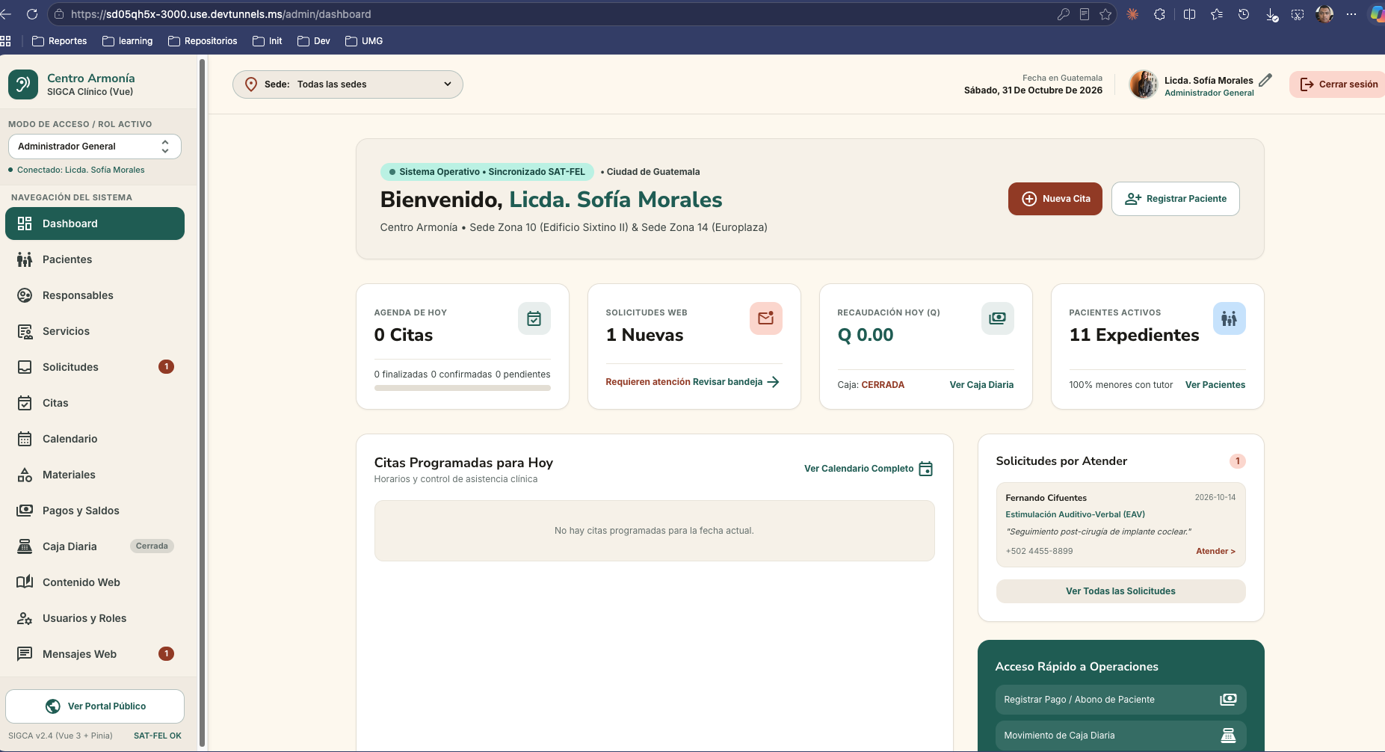
Figura: Pantalla de inicio de sesión administrativo del sistema

7.2 Portal público
Cualquier visitante puede consultar el centro sin iniciar sesión:
- Inicio: presentación del centro con carrusel de imágenes y accesos a servicios.
- Servicios y tratamientos, Misión y visión, Contenido educativo, Corporativo.
- Horarios y contacto: horarios, sedes y formulario de contacto (nombre, correo, asunto y mensaje; teléfono opcional). El mensaje llega a la bandeja de administración.
- Agendar cita: formulario con nombre, correo, teléfono, servicio, fecha preferida, sede y mensaje. La solicitud no confirma ni reserva una cita; recepción la revisa y, si procede, la convierte en cita.
Figura: Portal público: página de inicio de Centro Armonía
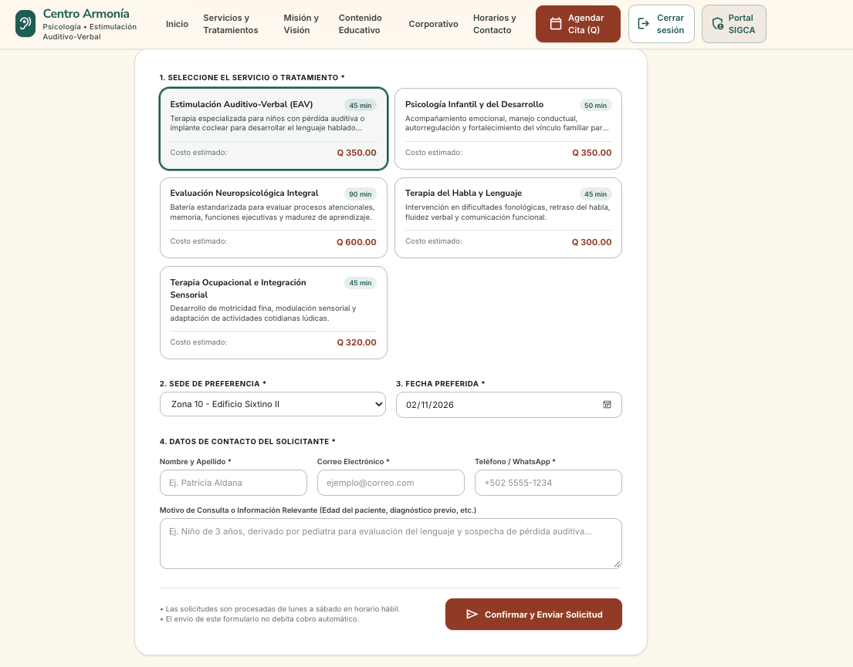
Figura: Portal público: formulario “Agendar cita” (solicitud de cita)

7.3 Módulos administrativos
Módulo | Qué se puede hacer | Quién lo usa
Dashboard | Resumen: agenda del día, solicitudes web nuevas, recaudación del día, estado de caja y pacientes activos. | Todos los roles
Pacientes | Registrar, buscar, editar y desactivar (eliminación lógica) pacientes; abrir la ficha con citas y pagos relacionados. Menores de 18 años requieren responsable. | ADMIN y RECEPCION; PROFESIONAL consulta sus pacientes asignados
Responsables | Registrar y editar responsables y asociarlos al paciente. | ADMIN y RECEPCION
Servicios | Consultar el catálogo; crear y editar servicios con duración y precio, y activar o desactivar. | ADMIN (RECEPCION consulta)
Solicitudes | Revisar solicitudes del portal, rechazarlas o convertirlas en cita (se conserva la referencia a la cita generada). | ADMIN y RECEPCION
Citas | Programar (con paciente existente o nuevo), confirmar, completar, cancelar y reprogramar; filtrar por estado, profesional y fecha. | ADMIN y RECEPCION; PROFESIONAL ve y completa las propias
Calendario | Vista por fechas; al seleccionar una cita se consultan sus detalles. | ADMIN, RECEPCION y PROFESIONAL
Materiales | Consultar materiales y asignaciones; registrar y actualizar materiales; asignar a pacientes activos. | ADMIN; PROFESIONAL asigna
Pagos y saldos | Registrar pagos completos o abonos (efectivo, transferencia o tarjeta), ver saldo pendiente, imprimir el comprobante interno y anular con motivo. | ADMIN y RECEPCION
Caja diaria | Abrir caja con monto inicial, revisar ingresos por método, registrar efectivo contado y cerrar. | ADMIN (consulta general); RECEPCION (su propia caja)
Contenido web | Editar nombre del centro, lema, teléfono PBX, WhatsApp, correo oficial, misión, visión y horarios que se muestran en el portal. | ADMIN
Usuarios | Crear usuarios, asignar rol, activar o desactivar y restablecer contraseña. | ADMIN
Mensajes | Consultar mensajes del formulario de contacto y marcarlos como leídos. | ADMIN

Figura: Dashboard administrativo con datos desde MongoDB (rol Administrador General)
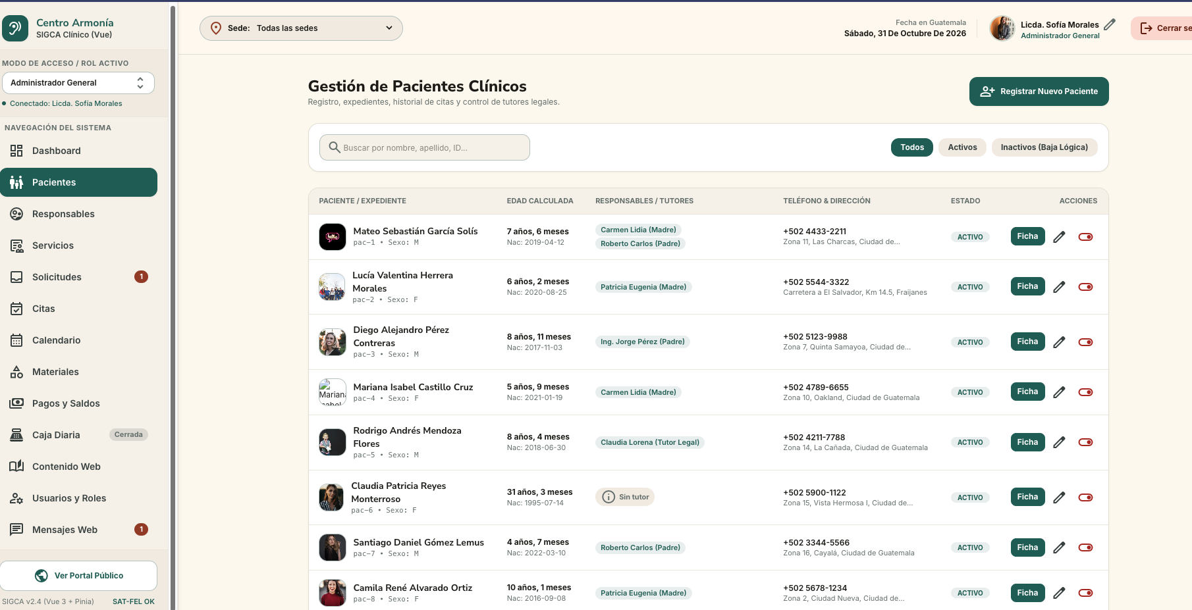
Figura: Módulo de pacientes: listado y ficha de paciente
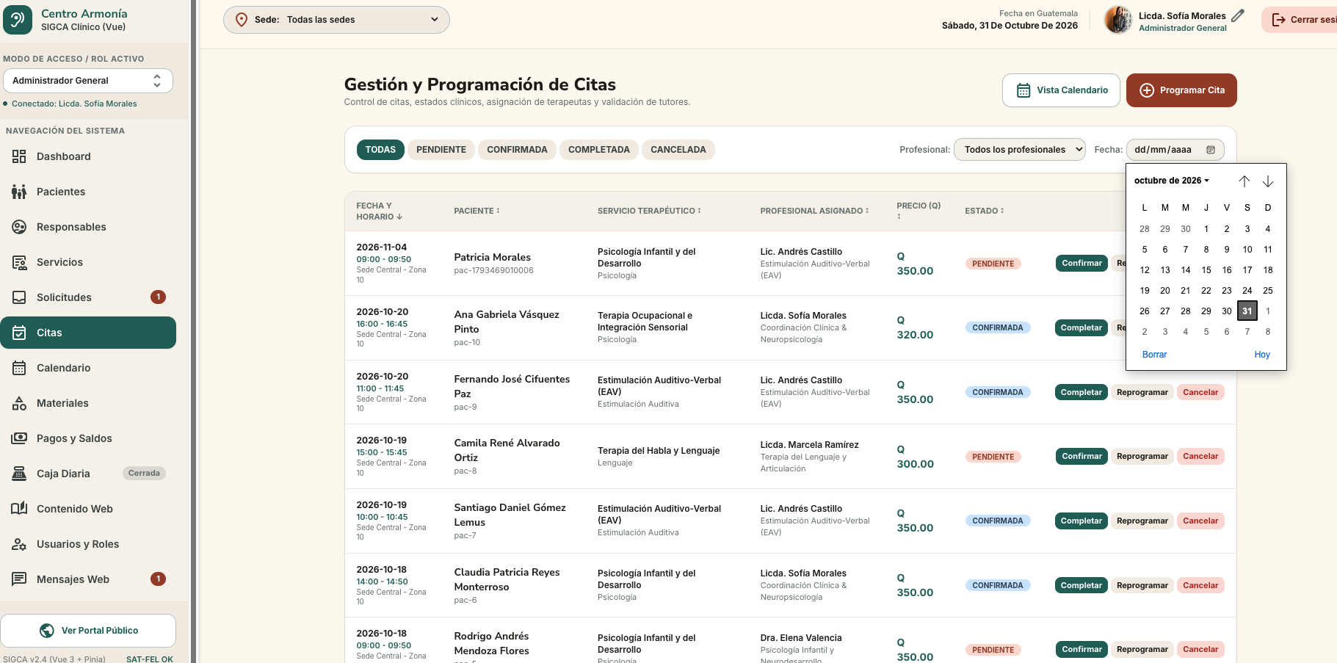
Figura: Módulo de citas: programación y listado con filtros
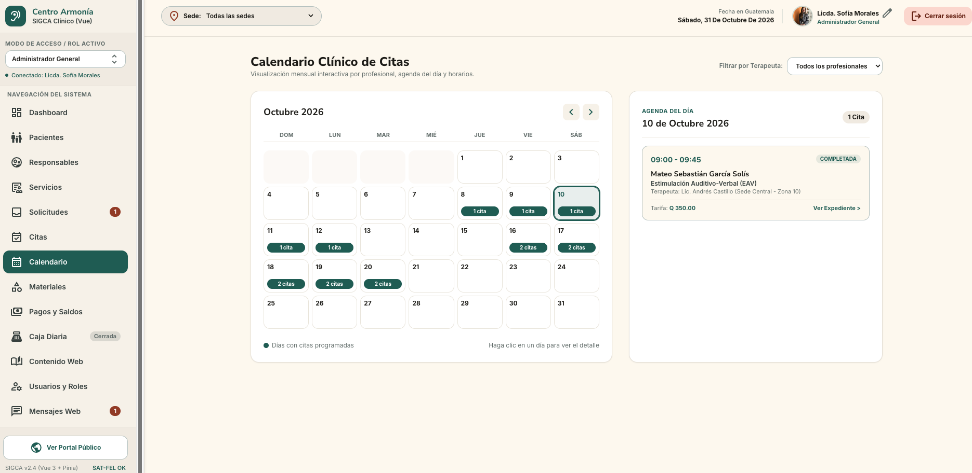
Figura: Calendario de citas
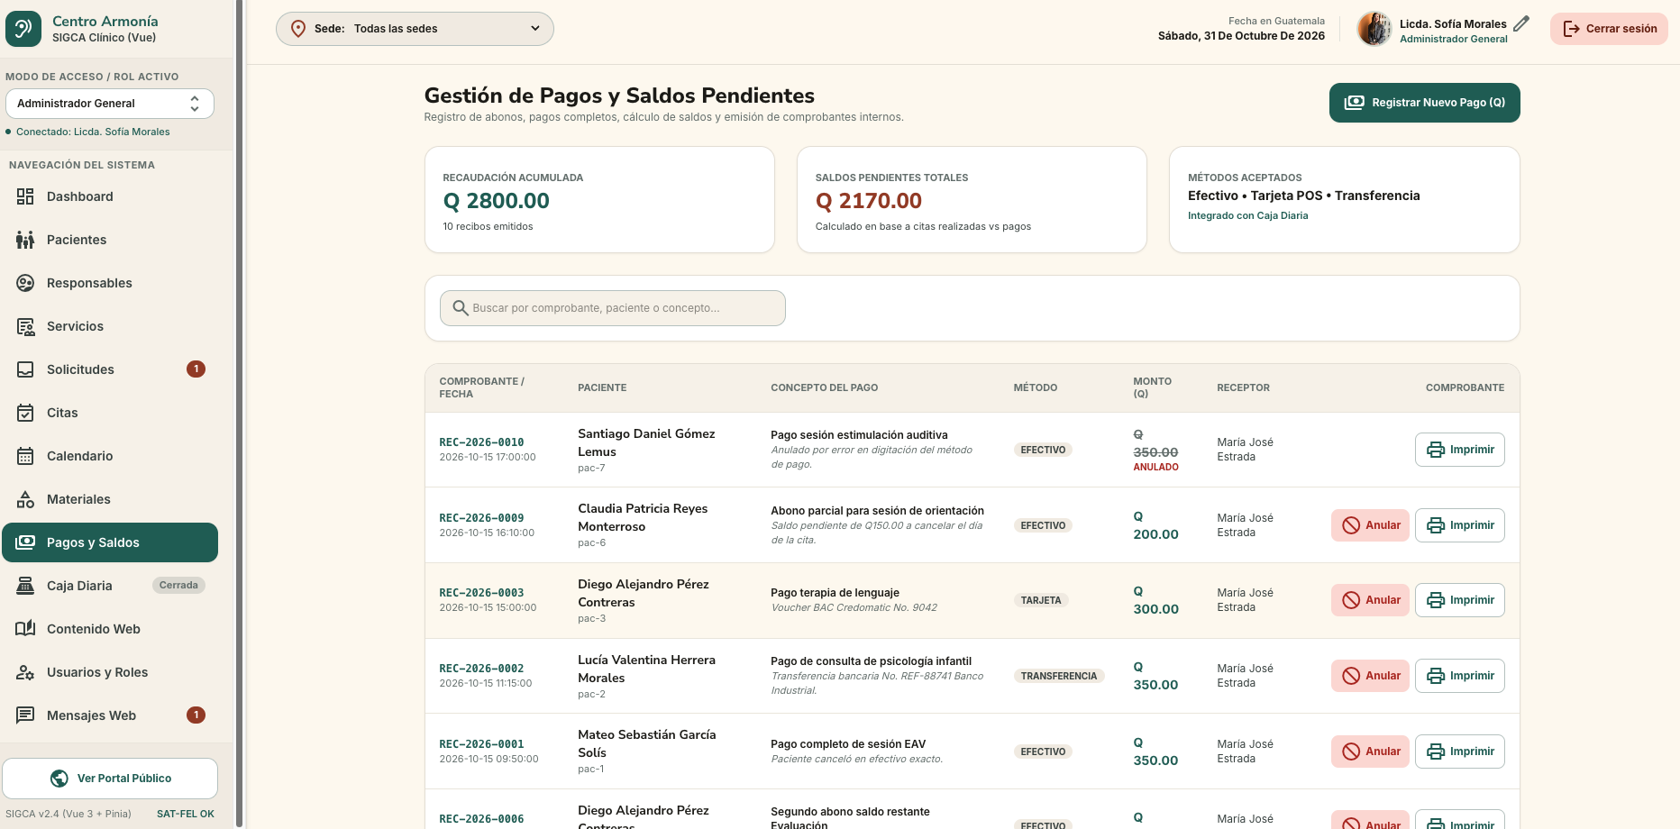
Figura: Módulo de pagos: abono, saldo pendiente y comprobante interno
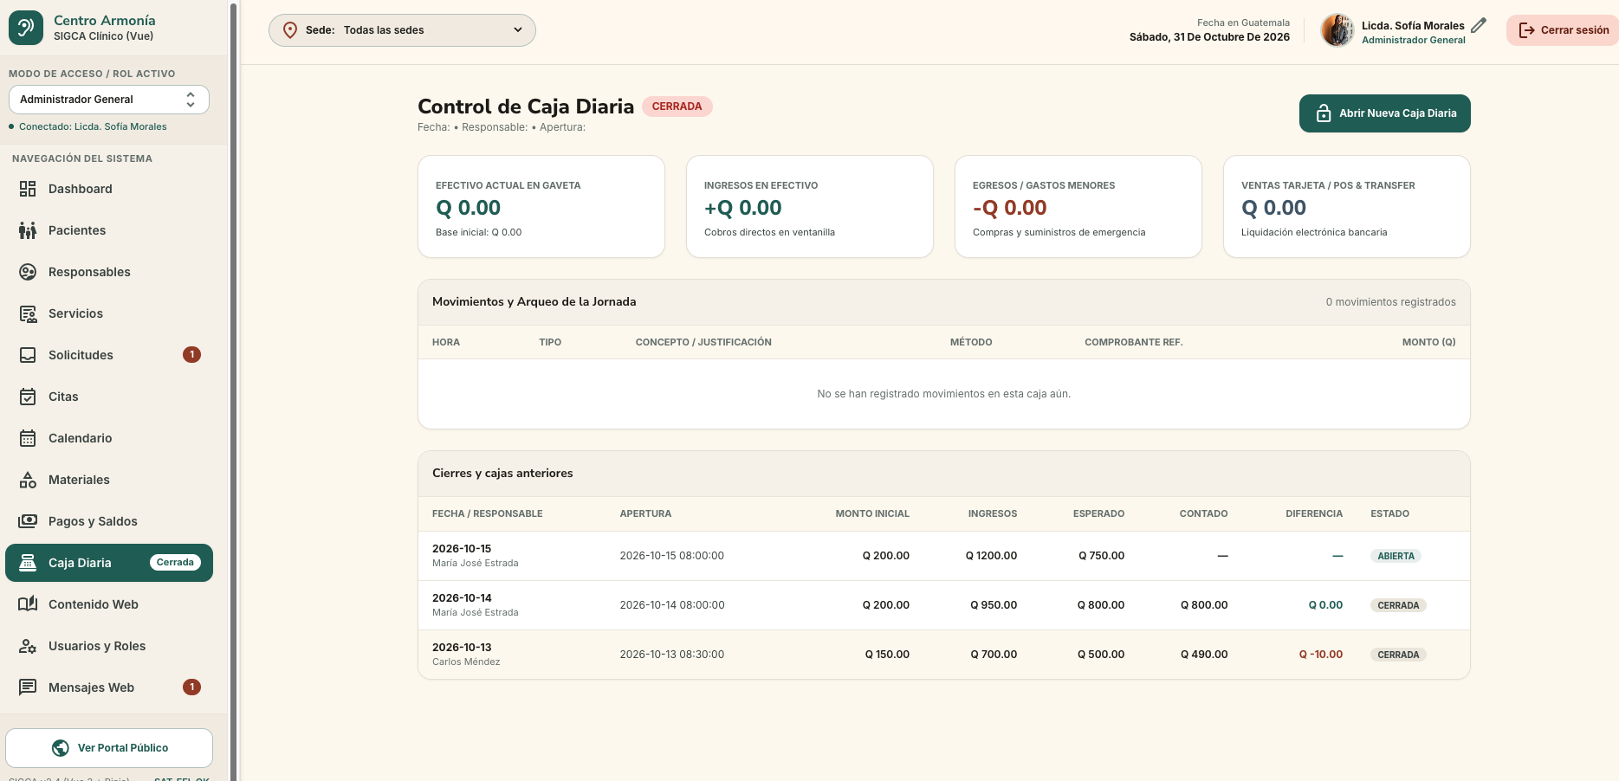
Figura: Caja diaria: ingresos, efectivo contado, diferencia y cierre

7.4 Procedimiento de evaluación funcional
Recorrido para demostrar el sistema (sección 16 del enunciado):
- Iniciar sesión como Administrador.
- En Pacientes, registrar un paciente.
- Asociar un responsable al paciente.
- En Servicios, crear un servicio con precio (por ejemplo Q350.00).
- Programar una cita en fecha futura.
- Intentar otra cita en el mismo horario y profesional: el sistema la rechaza (RN-01).
- Confirmar la cita (PENDIENTE → CONFIRMADA).
- Consultar la cita en el Calendario.
- En Caja diaria, abrir caja con Q200.00.
- Registrar un abono de Q150.00 sobre la cita de Q350.00.
- Consultar el saldo: Q200.00 y estado PARCIAL.
- Registrar el segundo pago de Q200.00.
- Verificar saldo Q0.00 y estado PAGADO.
- Consultar el comprobante interno REC-2026-XXXX.
- Registrar pagos con otros métodos (transferencia, tarjeta).
- Consultar los ingresos del día en la caja.
- Ingresar el efectivo contado (arqueo).
- Cerrar la caja y revisar sobrante o faltante.
- Intentar un pago con la caja cerrada: se rechaza (RN-21).
- Cambiar a un usuario Profesional e intentar abrir *Usuarios*: acceso denegado.
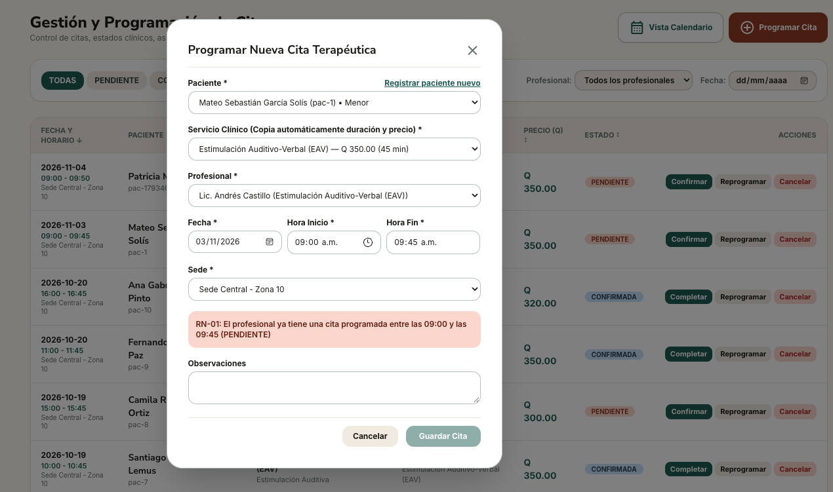
Figura: Intento de cita en horario ocupado: mensaje de rechazo del sistema
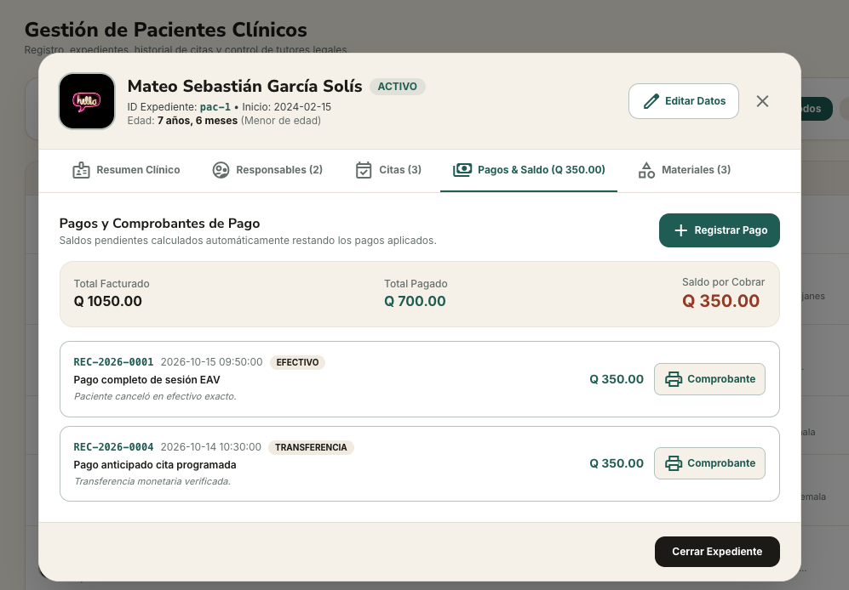
Figura: Cita con pago parcial (PARCIAL) y con pago completo (PAGADO)

7.5 Recomendaciones de uso
- Confirmar identidad y fecha de nacimiento antes de crear o modificar un expediente.
- Asociar un responsable a los menores antes de programarles una cita.
- Registrar pagos solo con caja abierta y justificar las anulaciones.
- El comprobante de SIGCA es un comprobante interno: no sustituye una factura fiscal.
- Cerrar sesión al terminar, especialmente en equipos compartidos.

8. Validación de requisitos del proyecto
Se contrastó el enunciado con lo que abarca el sistema. La tabla reúne los requisitos que el proyecto cubre, con el lugar donde se implementan. La verificación se hizo por inspección del código del repositorio (rama main), compilación exitosa (vue-tsc, tsc y vite build) y conteo de los datos de prueba; el comportamiento en ejecución se respalda con las capturas de la sección 9.
Requisito | Lo que abarca el sistema | Ubicación
RF-01 Portal público | Inicio con carrusel de 5 imágenes, servicios, misión y visión, educativo, corporativo, horarios y contacto, y solicitud de cita; el formulario de contacto valida y guarda el mensaje en MongoDB. | src/views/public/, server/routes/contactRoutes.ts
RF-02 Autenticación y roles | Login con correo y contraseña, JWT, hash bcrypt, GET /api/auth/me, rechazo de usuarios inactivos (403) y autorización por rol en el backend (pacientes, responsables, citas, pagos, caja, materiales, usuarios, solicitudes, contenido y reportes). | server/routes/authRoutes.ts, server/middleware/auth.ts, rutas
RF-03 Pacientes | Registrar, consultar, buscar, editar y desactivar (eliminación lógica); foto; citas y pagos por paciente; el profesional solo accede a sus pacientes. | server/routes/patientRoutes.ts
RF-04 Responsables | Registrar, consultar y editar responsables; los menores de 18 años requieren responsable antes de agendar (RN-04). | server/routes/guardianRoutes.ts
RF-05 Servicios | CRUD con duración, precio y estado; los servicios activos se muestran en el portal; el precio se copia a la cita. | server/routes/serviceRoutes.ts
RF-06 Solicitudes de cita | Envío público (no reserva horario), estados y conversión a cita conservando la referencia. | server/routes/requestRoutes.ts
RF-07 Citas | Programar (paciente existente o nuevo), consultar, reprogramar, cambiar estado, filtrar y consultar disponibilidad. | server/routes/appointmentRoutes.ts
RF-08 Calendario | Vista de citas por fecha obtenidas desde la API, con detalle de cita. | src/views/admin/CalendarView.vue
RF-09 Materiales | Registrar, consultar, modificar y asignar materiales a pacientes activos. | server/routes/materialRoutes.ts
RF-10 Pagos | Pagos completos y abonos, saldo y estado financiero automáticos, comprobante interno REC-AAAA-NNNN, anulación con motivo y auditoría, sin eliminación física (DELETE → 405). | server/routes/paymentRoutes.ts, server/data/repository.ts
RF-11 Caja diaria | Abrir caja, asociar pagos a la caja abierta, totales por método, efectivo esperado y diferencia, cierre, consulta de cierres y movimientos, bloqueo en cajas cerradas; RECEPCION limitada a su caja. | server/routes/cashRoutes.ts
RF-12 Contenido institucional | Edición de nombre del centro, lema, teléfono, WhatsApp, correo, misión, visión y horarios, guardada en MongoDB. | src/views/admin/InstitutionalContentView.vue, server/routes/contentRoutes.ts
RF-13 Usuarios | Registrar, consultar, modificar, asignar rol, activar o desactivar y restablecer contraseña (solo ADMIN). | server/routes/userRoutes.ts
Reglas de negocio | RN-01 a RN-30 con validación identificada en el backend (matriz detallada en el README). | server/data/repository.ts, rutas
Base de datos (sec. 7) | MongoDB con Mongoose, un modelo por entidad, relaciones por referencia y persistencia de citas, pagos y cajas. | server/models/
API REST (sec. 8) | Endpoints de Auth, Usuarios, Pacientes, Responsables, Servicios, Citas, Solicitudes, Materiales, Pagos, Caja y Contacto, con respuestas JSON y códigos HTTP. | server/routes/
Seguridad (sec. 9) | Hash de contraseñas, JWT, rutas protegidas, autorización por rol, validación de entradas y de operaciones financieras, secretos por variables de entorno. | server/middleware/, rutas
Interfaz (sec. 10) | Vue Router con guards, Pinia, consumo de la API, portal público separado del sistema administrativo y montos en quetzales. | src/router/, src/stores/
Datos de prueba (sec. 11) | Mínimos solicitados: 1 admin, 2 recepcionistas, 3 profesionales, 10 pacientes, 5 responsables, 5 servicios, 15 citas, 5 materiales, 5 solicitudes, 10 pagos, 3 cajas, contenido y horarios. | scripts/seed.ts, server/data/initialData.ts
Entregables (sec. 12) | Código, .env.example, README, manuales técnico y de usuario, colección Postman, Dockerfile, Docker Compose, diseños de Stitch y historial de commits de los tres integrantes. | Repositorio GitHub
Trabajo en equipo | Tres integrantes con commits propios, ramas main, feature y docs, Pull Requests y proyecto de GitHub con 22 tarjetas. | GitHub (sección 3)

